1. Не работает мобильное меню и раскрытие поиска, у поиска странная иконка, поиск прилип к бургеру

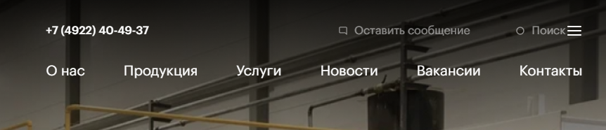

2. Почему-то это не ссылки

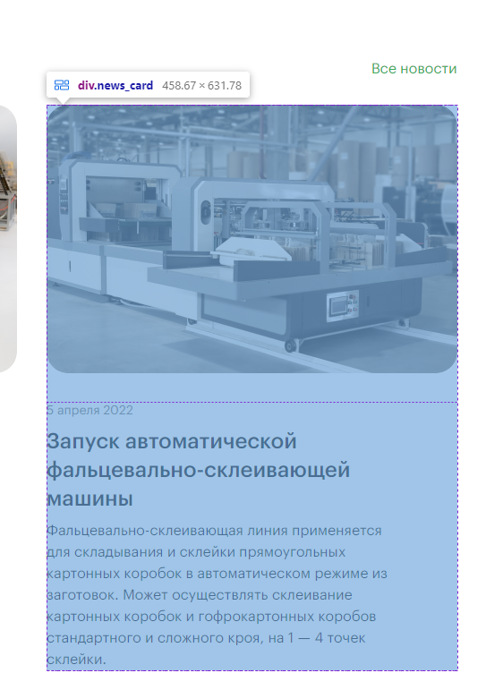

3. Нет типографирования

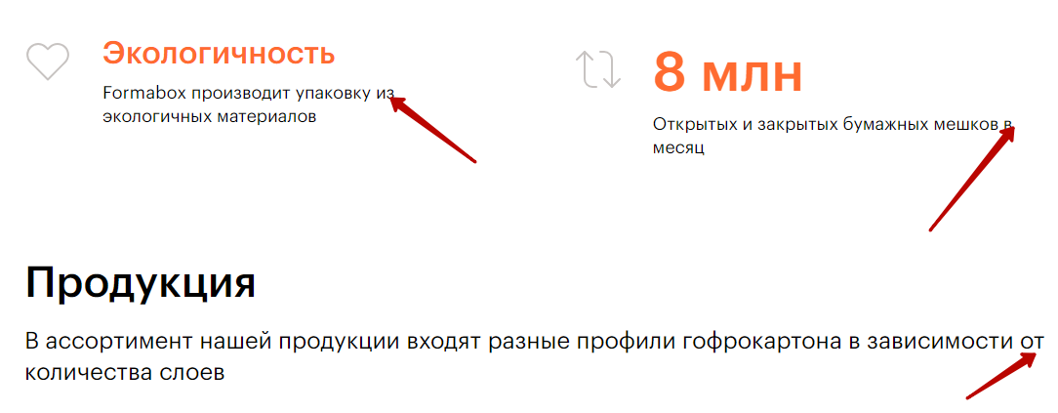

4. Режутся табы, а наверное должны или падать, или горизонатльно скроллится



5. JS плохо структурирован, просто полотно переменных и функций, лучше такое заворачивать в классы или объекты, например класс Tabs, а внутри селекторы табов и методы переключения

.

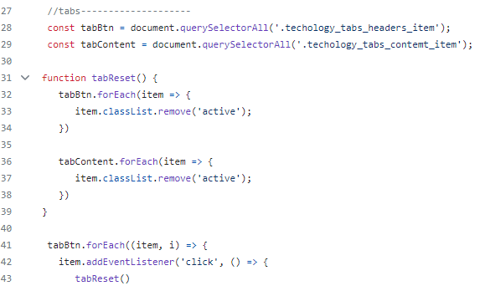

6. JS использует те же классы, что и css, стоит писать дополнительные классы к элементам, например js-tab-btn и из исопльзовать в JS

7. Используется препроцессор scss, значит стоит использовать переменные в медиа-запросах, запросы надо писать вложенными в селектор, а не селектор вкладывать в запрос

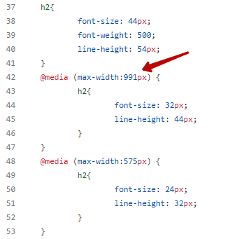

8. Абсолютно везде не используется БЭМ, поэтому и scss получается сплощной простыней, а должен быть с нормальной вложенностью элементов в блоки

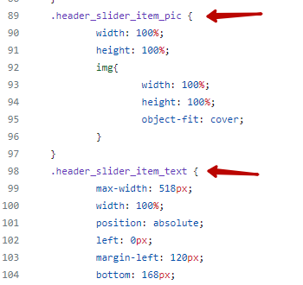

9. Часто используются чистые теги без классов, а лучше все делать через классы, чтобы потом было проще их менять например под требования SEO

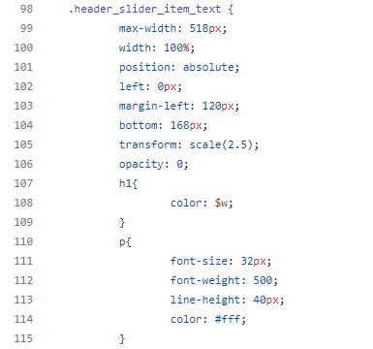

10. Исходник scss один огромный файл на 2255 строк, разбитый комменами, лучше было бы разделить его на отдельные файлы

